新龙小三班

2024年4月23日 星期二 多云

▲今日出勤

应到24人，实到20人，王浩宇、孙晨希、吴可馨、郑沫苒小朋友请假！希望这些小朋友能早日来园参加我们的活动哦！

▲区域活动

今天在科探区游戏的小朋友有：彭思浛、沈子煜、常佳怡；角色区游戏的小朋友有：陶奕然、陶奕颖、许思冉、刁欣怡；美工区游戏的小朋友有：喻梓悦、万钰彤、黄曼汐、刘雨琦；在桌面建构游戏的小朋友有：李一诺、史锦瑞、徐言昊、赵锦泽；在图书区游戏的小朋友有：万宇；在益智区游戏的小朋友有：毛锦妍。在地面建构游戏的小朋友：李云皓、司睿、张谦益。

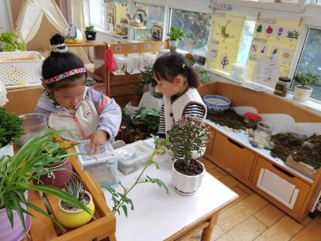 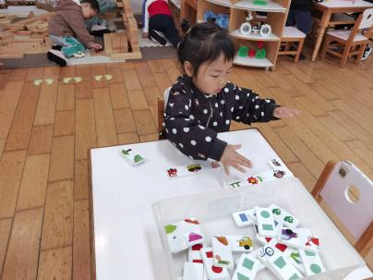 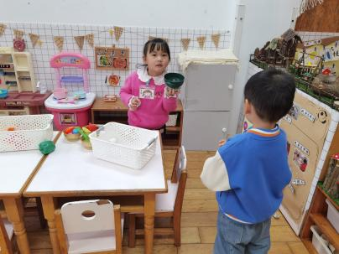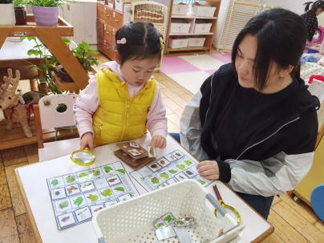 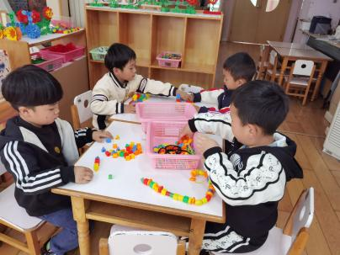 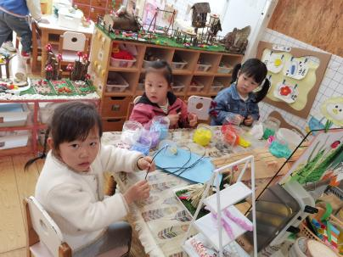

▲数学活动：桃花

高矮是长短的一种特例，比长短和比高矮的方法一样，都是将比较的物品放置在同一水平线上进行比较，本次活动欲为幼儿提供操作材料让其掌握比高矮的方法，要将被比较的物体一端垂直放在同一个水平面上。

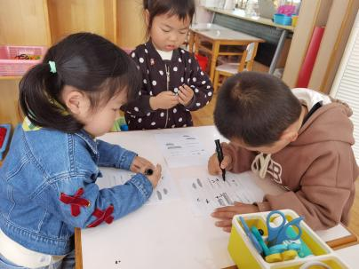 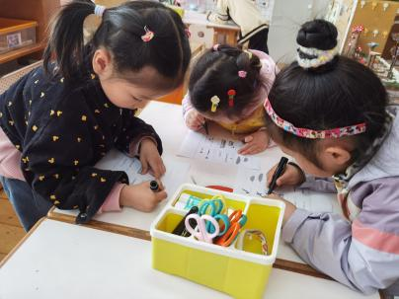 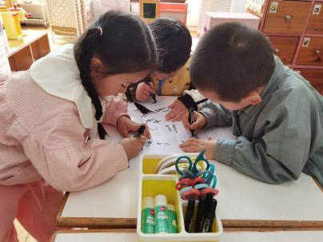

▲家园合作

明天部分小朋友外出春游，为了保证正常来园幼儿的入园安全，请大家8：00后来园哦！谢谢配合！